Сценарий совместного с родителями развлечения
к 23 февраля во второй младшей группе
«Мой папа самый лучший»

Цель: способствовать психологическому сближению детей и родителей, развитию гармонии в отношениях.
Задачи:
1. Образовательные:
- расширять представление детей о государственном празднике День защитника Отечества;
- продолжать учить детей играть в различные игры, соблюдая правила;
2. Развивающие:
- развивать быстроту, ловкость, меткость, сообразительность;
- развивать умение громко и выразительно читать стихи; петь песни;
- развивать умение детей и родителей взаимодействовать друг с другом;
3. Воспитательные:
- воспитывать любовь к Родине; чувство гордости за своих близких (за папу, старшего брата, за дедушку) ;
- воспитывать чувство товарищества;
- приобщать детей к праздничной культуре поведения.
Ход развлечения
1.Ведущий: Здравствуйте дорогие наши гости: папы, дедушки и братья. Сегодня у нас праздник, 23 февраля, День защитника Отечества. Праздник всех мужчин! И мы с детьми сделали для Вас праздник.
2.Ведущий:
Дорогие наши папы! Поздравляем Вас с праздником, желаем успехов в делах, счастья, добра!
1.Ведущий: Мой папа самый лучший - так мы назвали наш вечер. Самый умный, самый сильный, самый красивый, самый смелый, самый ловкий и находчивый. Вот такие наши папы. Они сейчас присутствуют в нашем зале. И я попрошу поприветствовать наших дорогих пап, самых, самых…родных и близких аплодисментами.

1-й ребенок: Папин праздник - главный праздник
Всех мальчишек и мужчин.
2-ой ребенок: И поздравить пап, любимых мы сегодня так спешим!
3-й ребенок: Мы желаем папам счастья, неба мирного для них!
4-й ребенок: Мы мальчишек наших любим, уважаем от души!
5-й ребенок: Защищать всегда нас будут, хоть пока коротыши.

2.Ведущий: Ребята, вы хотите стать такими же сильными, умными и смелыми, как ваши папы? (Ответы детей.)
- Тогда предлагаю провести спортивные соревнования. Мы с вами разделимся на 2 команды и выберем каждой команде капитана из числа наших присутствующих пап.
Каждая команда придумывает название своей команды.
Ну, что команды готовы? Тогда начинаем наши игры соревнования «Мой папа самый лучший»
1.Ведущий: Первый наш конкурс называется «Туннель»
(Родители встают друг за другом, ставя ноги на ширине плеч, а дети
проползают через туннель и возвращаются.)
2.конкурс - «Самый сильный».
(Папы берут ребенка на руки и приседают. Выигрывает тот, который поднимет большее количество раз.)
3.конкурс«Живая шляпа».
(На голове папы - шляпа. Он бежит до кубика, расположенного на противоположной стороне зала, по пути преодолевая препятствие - обруч (пролезть, оббегает кубик, возвращается к своей команде, надевает шляпу на следующего участника и идет в конец колонны. Второй бежит так же. И так далее, пока шляпа не окажется снова на капитане.)
4.конкурс - «Самый ловкий».
(От каждой команды выбираются по 2 папы и 2 ребёнка. Папы должны одеть детей, а одежда - вывернута на изнанку.)
5.конкурс «Воздушный шарик».
(Папы отбивают воздушные шары головой. Основное правило игры – не касаться шарика руками. Побеждает тот, кто дольше всех продержал шарик.)
Ведущий: На этом наши спортивные соревнования подошли к концу, но праздник под названием «Мой папа самый лучший продолжается».
Наши дети так любят своих пап, что готовы помогать им везде и во всём.
2.Ведущий: А следующая часть нашего праздника творческая. Она так и называется мастерим вместе с папой.
Мастер-класс:
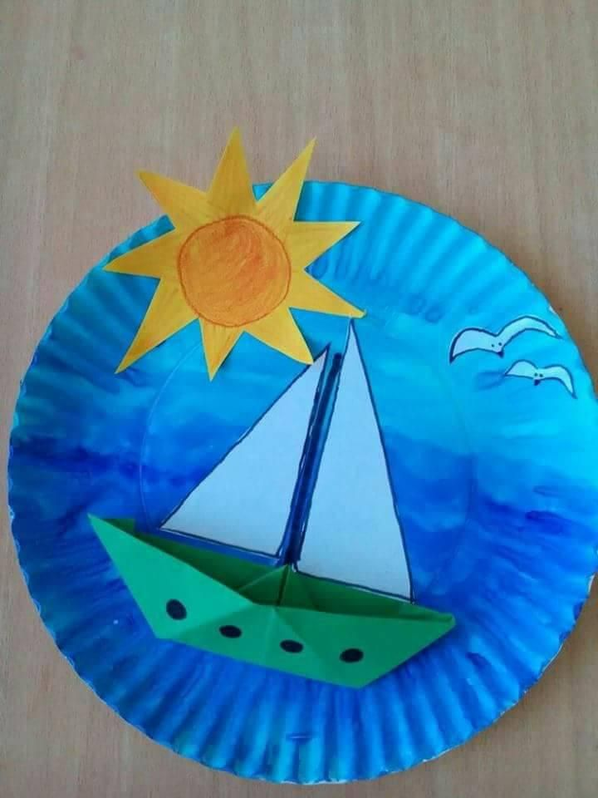
- Как известно, праздники любят все. И подарки любят все: и взрослые, и дети. Кто-то любит их получать, а кто-то и получать, и дарить их. А ещё приятнее их получать от наших маленьких детей, осознавая сколько сил и терпения они вложили, чтобы сделать этот подарок. И за это хочется их любить ещё больше.
- Сегодня мы предлагаем сделать подарок вместе с папой ко Дню защитников Отечества (показ готовой поделки)
- Для этого нам понадобится: (показ материала и хода работы на слайдах)

1. Берем одноразовую бумажную тарелку. Разделяем тарелку на две части простым карандашом. Раскрашиваем ее гуашью голубых тонов. Верх нежно голубой - это небо. Нижнюю часть более темной – это море.

2. Пока наша тарелочка высыхает. Мы сделаем кораблик из бумаги. Цвет можно выбрать своего кораблика по желанию. Приготовим паруса для нашего кораблика два треугольника. Также вырезает из желтой бумаги солнышко. Что можно еще увидеть на море? Конечно же птиц. Вырезает из белой бумаги небольшие галочки – это и будут наши птички.
3. Наша тарелочка уже высохла. Можно начинать собирать нашу морскую картину. Нам понадобиться клей. Берем наш заранее приготовленный кораблик намазываем его с одной стороны клеем и приклеиваем на середину тарелочки. Затем приклеиваем наши паруса к кораблю, солнышко, птиц. Ну вот наша картина почти готова, но что- то не хватает. Конечно-же не хватает волн на море. У вас есть белая гуашь мы нарисуем ей волны. Ну вот наша картина готова.

1.Ведущий: Ну вот и подошёл к концу наш замечательный вечер. Ребята давайте все вместе крикнем «Мой папа самый лучший»
Спасибо вам, что вы выкроили время и поучаствовали в нашем мероприятии. Мы от всей души поздравляем наших пап с этим замечательным праздником, желаем семейного счастья, успехов во всех делах, отменного здоровья и всегда хорошего настроения!
С праздником вас, дорогие папы! До свидания!

Заключительным моментом праздника является общее фото.

